28.12.20. 5группа. Экономика
Прочитать материал лекции.
Тема: Что изучает экономика
Основные вопросы:
1. Понятие об экономике.
2. Содержание дисциплины и ее задачи.
3. Связь с другими науками.
4. Роль экономики при подготовке специалистов в современных условиях.
5. Даровые блага. Экономические блага. Факторы производства.

1. Экономика. Это слово впервые употребил древнегреческий мыслитель Ксенофонт (430-354 г. до н.э.). Так он назвал свою книгу о хозяйственной деятельности. В переводе с греческого — это «искусство ведения домашнего хозяйства».
В активный оборот слово «экономика» вошло в 19 веке, благодаря экономистам У.Джевонсу и А.Маршаллу.
Сегодня слово употребляется в двух основных значениях: экономика как наука и как хозяйственная деятельность людей.

Экономика как наука

Экономика как наука изучает хозяйственную деятельность как в мировом и национальном масштабе (макроэкономика), так и деятельность отдельных хозяйственных субъектов (микроэкономика), использование разнообразных ресурсов для удовлетворения потребностей, отношения, которые возникают в процессе хозяйственной деятельности. Как отдельная наука экономика выделилась в 18 веке с появлением книги А.Смита «Богатство народов» в 1776г.
Понятие «экономика»- это общее название социальных наук, занимающихся изучением производства, распределения, и потребления товаров и услуг.
2. Задачи курса:
1) Рассмотреть, изучить основные экономические термины, понятия, процессы хозяйственной жизни.
2) Более глубоко понимать проблемы экономического развития.
3) Понимать механизм функционирования рыночной экономики.
4) Понимать проблемы национальной экономики.
5) Понимать проблемы мировой экономики.
Ключевая проблема экономики:
1. Экономические потребности общества и людей безграничны.
2. Экономические ресурсы, т. е. средства, необходимые для производства экономических благ, ограничены
Цель - выявлять закономерности экономических процессов, происходящих в обществе.
Главные вопросы экономики:
1. Что и в каком количестве производить?
2. Как производить?
3. Для кого производить? (Как распределять?)

3. Экономическая наука тесно связана с науками об обществе: социологией, политологией, правоведением. Она имеет связи с науками о человеке и природе: географией, психологией, биологией. В современной экономической науке широко применяются математические методы.

4. Роль экономики при подготовке специалистов в современных условиях.

5. Даровые блага. Экономические блага. Факторы производства.
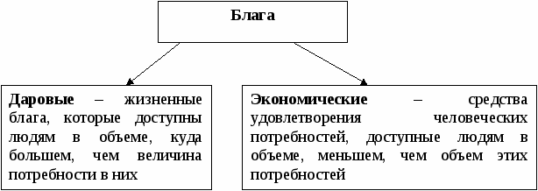
Факторы производства-ресурсы, которые используются для производства экономических благ.
земля | труд | Капитал | Предпринимательские способности | информация
Это ресурсы, используемые для выращивания сельхозпродукции, строительства домов,ж/д, предприятий | Это вклад в процесс производства сделанный людьми в форме непосредственного расходования умственных и физических усилий | Это средства производства и денежные накоппления, используемые в процессе производства товаров и услуг.  . | деятельность, основанная на умении грамотно объединять остальные факторы производства ради получения прибыли, т.е. обладать определенными способностями:  - Умение идти на риск  - Способность к принятию решений  - Умение брать ответственность за принятые решения  - Восприимчивость к нововведениям | Знания  Сведения  Обобщённые данные для принятия решения

